Medieninformation
Schröder Group setzt mit EVO Heavy Duty Maßstäbe
Stärkste Schwenkbiegemaschine der Welt
Wessobrunn-Forst, 16. September 2021 – Stahlblech mit einer Stärke von bis zu 16 mm auf einer Nutzlänge von 3240 mm abkanten – dies ist mit der Schröder EVO Heavy Duty erstmals im Schwenkbiegeverfahren möglich. Die mit neuartigen hydraulischen Kompaktantrieben ausgestattete EVO Heavy Duty übernimmt Aufgaben, für die man bisher Abkantpressen benötigte, und arbeitet diese zudem deutlich präziser ab. Für den flexiblen Einsatz hat Schröder die Maschine mit modernster Steuerungssoftware ausgestattet – inklusive der Möglichkeit zur Offlineprogrammierung –, um die Verfügbarkeit und Produktivität der Maschinen zu maximieren.
Mit der EVO Heavy Duty setzt die Schröder Group neue Maßstäbe im industriellen Schwenkbiegen und paart höchste Präzision mit größtmöglicher Biegeleistung. Im Vergleich zum Abkantpressen erhöht das Schwenkbiegen durch die einfachere Handhabung der Werkstücke die Produktivität und erlaubt größere Genauigkeiten. Innovative hydraulische Kompaktantriebe ermöglichen eine Zudrückkraft von 200 t. Der Hauptantrieb hat eine Leistung von 37 kW. Die beidseitigen Ober- und Biegewangenantriebe gewährleisten ein extrem schnelles Schließen der Oberwange und Verschwenken der Biegewange. Der Oberwangenhub von 500 mm bietet viel Platz für Werkstücke. 16 mm dickes Stahlblech kann bis zu einem Biegewinkel von 180° umgeformt werden, das heißt, vorgekantete Bleche können auch zugedrückt werden.
Kraft und Kontrolle
Die EVO Heavy Duty wird mit der POS2000 Professional- oder optional POS3000 Professional-Steuerung bedient. Die Biegeprogramme der ergonomischen und benutzerfreundlichen Maschine können auch offline, also abseits und ohne Belegen der Maschine, in der CAD/CAM-Lösung SCHRÖDER Unfold vorbereitet werden.
„Wir freuen uns, diese extrem robuste Maschine mit einem optimalen Kräftefluss beim Biegen anbieten zu können. Sie verschiebt bisher gültige Grenzen und erreicht eine völlig neue Präzision bei der Bearbeitung dicker Bleche. Die Vorteile des ergonomischen, präzise gesteuerten Schwenkbiegens sind nun in einem Bereich verfügbar, der bisher mit Pressen arbeiten musste“, erklärt Guido Blissenbach, Konstruktionsleiter bei Hans Schröder Maschinenbau. „EVO Heavy Duty ist eine wirtschaftliche und zuverlässige Schwenkbiegemaschine, die blechverarbeitenden Unternehmen jetzt auch bei starken Blechen das Plus an Flexibilität, Geschwindigkeit, Maßhaltigkeit und Wiederholgenauigkeit in der Produktion bietet, das man mit unserer Schwenkbiegetechnologie verbindet.“
Erstmals war die EVO Heavy Duty vom 13. bis 16. September auf der Fabtech in Chicago auf dem Stand des Schröder-Partners Metalforming Inc. zu sehen.

Verfügbares Bildmaterial
Folgendes Bildmaterial steht druckfähig im Internet zum Download bereit:
https://kk.htcm.de/press-releases/schroeder/
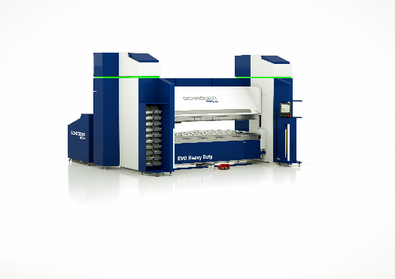Bildquelle: Schröder Group
Schwenkbiegemaschine EVO Heavy Duty

Über Schröder Group
Die Schröder Group besteht aus der Hans Schröder Maschinenbau GmbH mit Sitz in Wessobrunn-Forst, der SCHRÖDER-FASTI Technologie GmbH mit Sitz in Wermelskirchen und der SMU GmbH mit Sitz in Leinburg-Weißenbrunn.
1949 gegründet, vereinigt die Hans Schröder Maschinenbau GmbH Tradition und Moderne im Maschinenbau: Als qualitäts- und kundenorientiertes Familienunternehmen erfolgreich geführt, hat sich Hans Schröder Maschinenbau auf die Entwicklung moderner Maschinenkonzepte für das Biegen und Schneiden von Blechen spezialisiert.
Durch die 2006 erfolgte Integration der Fasti-Werke und mit weltweiter Präsenz ist die Schröder Group heute einer der führenden Anbieter für Maschinen zum Schwenkbiegen, Schneiden, Sicken, Bördeln und Rundbiegen von Blechen aller Art. Die Vielfalt der Präzisionsmaschinen reicht von bewährten Lösungen für das Handwerk bis hin zu innovativen Hochleistungsmaschinen für die automatische industrielle Fertigung. 2021 wurde die Schröder Group um den Werkzeughersteller SMU GmbH erweitert. Insgesamt beschäftigt die Schröder Group heute mehr als 300 Mitarbeiter an verschiedenen Standorten im In- und Ausland.
Weitere Informationen finden Sie unter www.schroedergroup.eu.

Pressekontakt:
Schröder Group
Hans Schröder Maschinenbau GmbH
Janina Biró
Feuchten 2
82405 Wessobrunn-Forst
Deutschland
T: +49 8809 9220-68
E-Mail: jj@schroedergroup.eu
Website: www.schroedergroup.eu

HighTech communications GmbH
Brigitte Basilio
Brunhamstraße 21
81249 München
Deutschland
T: +49 89 500778-20
E-Mail: b.basilio@htcm.de
Website: www.htcm.de

